Gülnaz Şahin Klinik - Randevu Yönetim Sistemi
Kullanıcı Kılavuzu (v2.1)

1. Giriş Ekranı
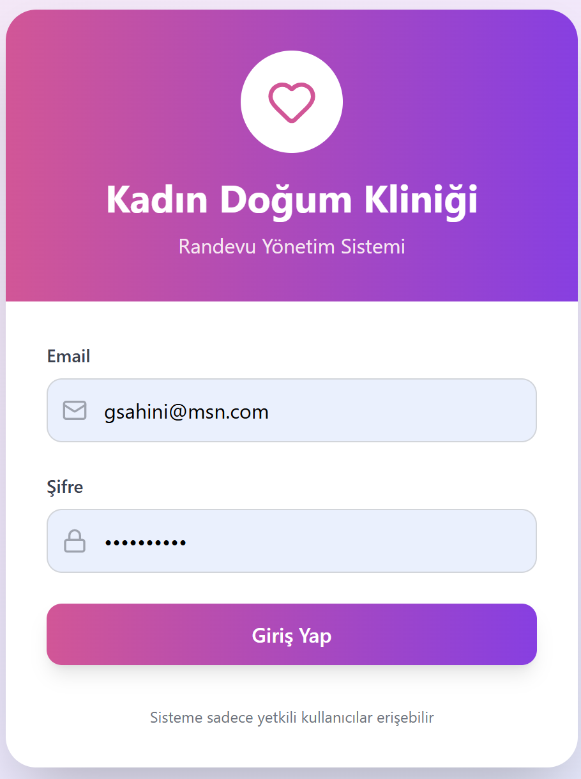
Bu ekranda kullanıcı Email ve Şifre bilgilerini girerek sisteme giriş yapar. Sadece yetkili kullanıcıların erişimine açıktır.

2. Günlük Takvim (Boş görünüm)
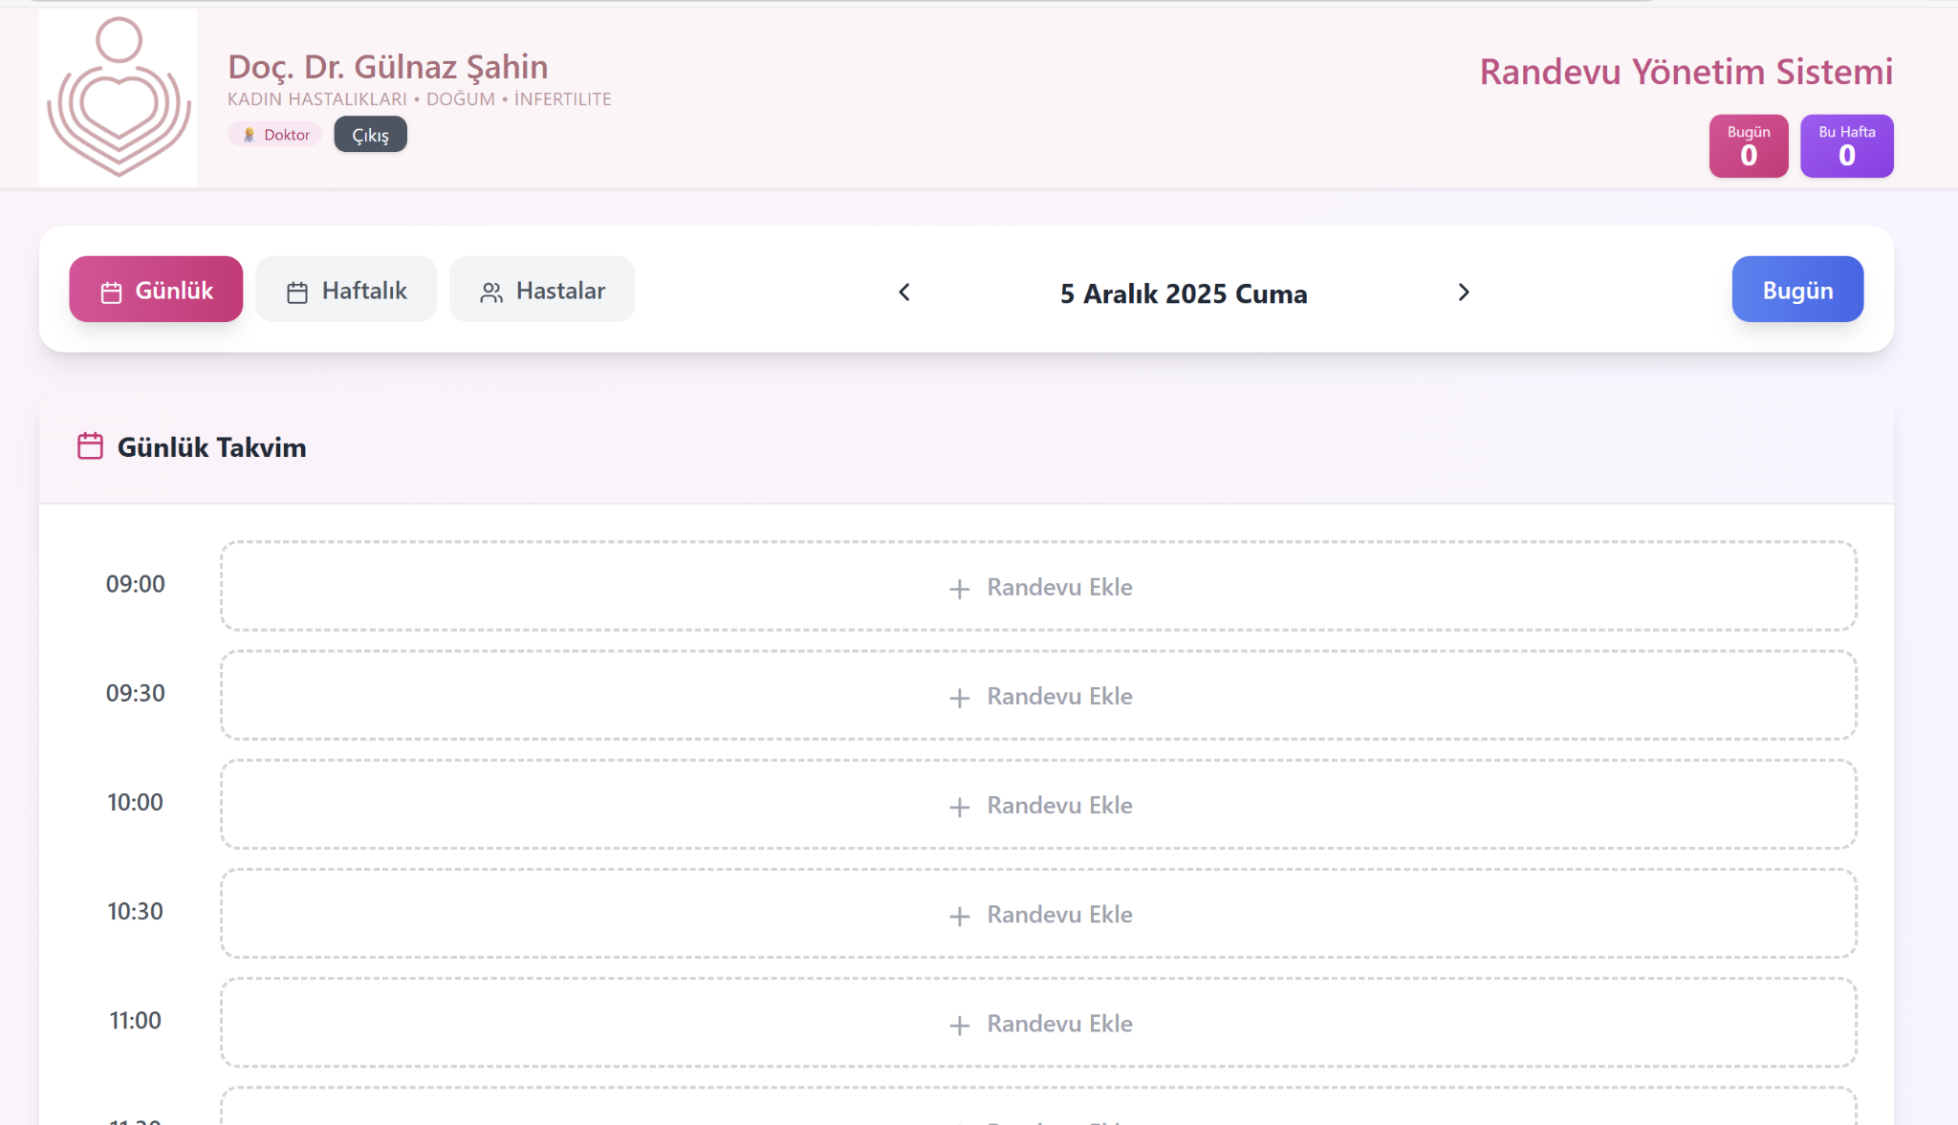
Bu ekranda gün içerisindeki tüm randevu zaman aralıkları görünür. '+ Randevu Ekle' alanına tıklanarak yeni randevu oluşturulabilir.

3. Yeni Randevu Ekranı
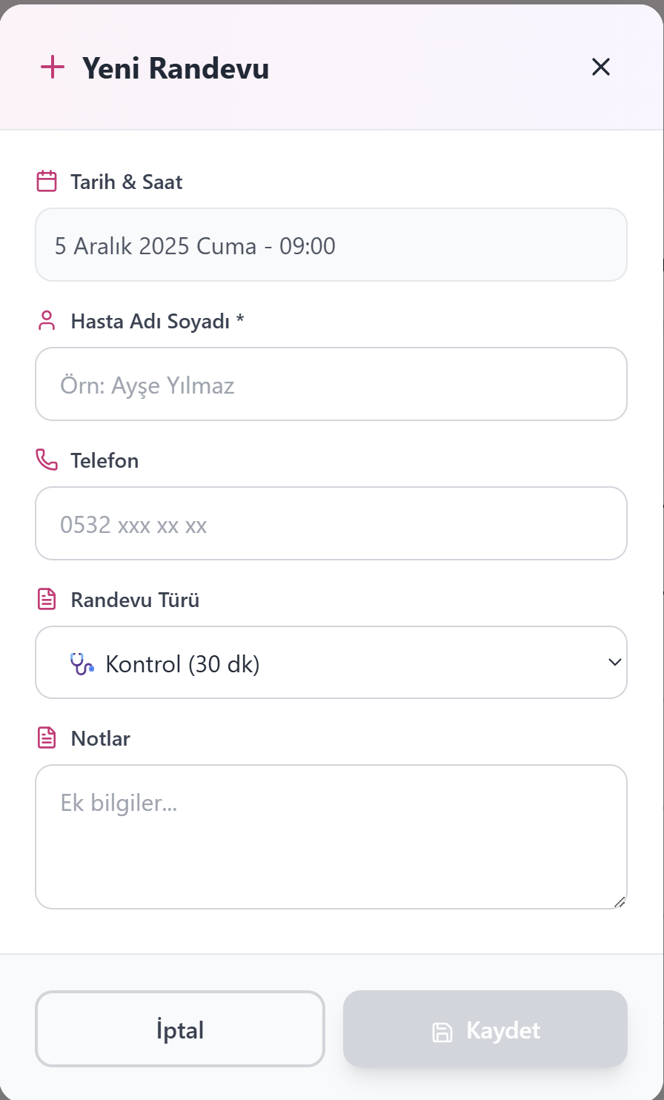
Bu pencere yeni bir randevu eklemek için kullanılır. Hasta adı, telefon, randevu türü ve notlar girilebilir. Kaydet'e basıldığında randevu takvime eklenir.

4. Oluşturulmuş Randevu Kartı
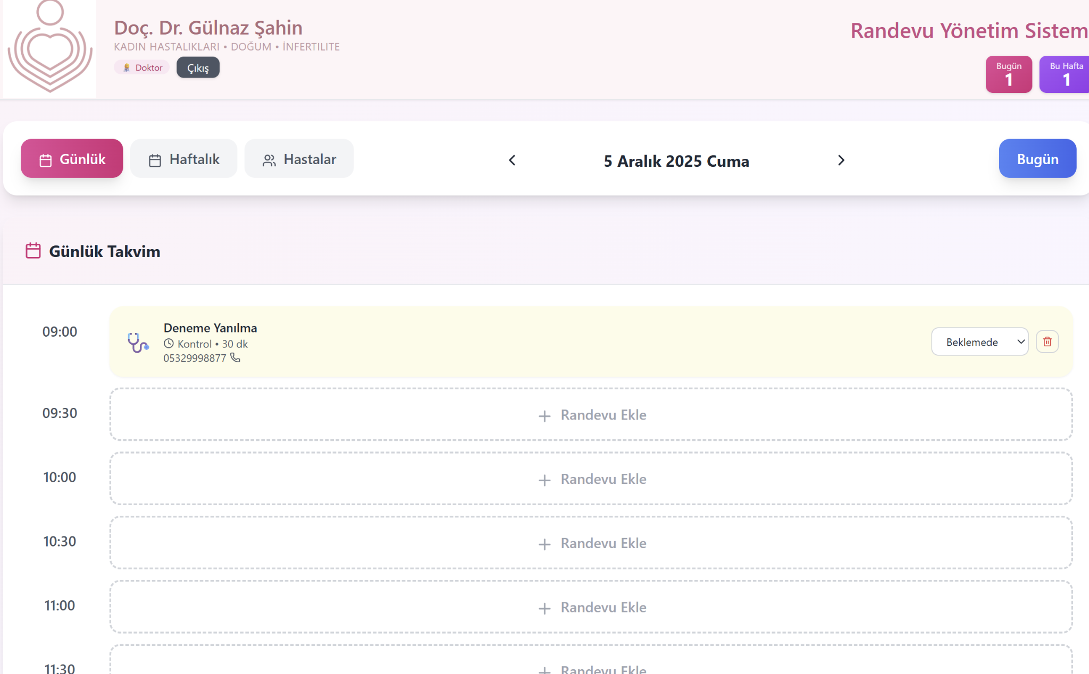
Bu görünümde sisteme eklenmiş bir randevu detayları yer alır. Durum alanı üzerinden 'Beklemede / Geldi / Tamamlandı' seçilebilir. Sağdaki 'Sil' butonu randevuyu kaldırmak içindir.

5. Haftalık Takvim Görünümü
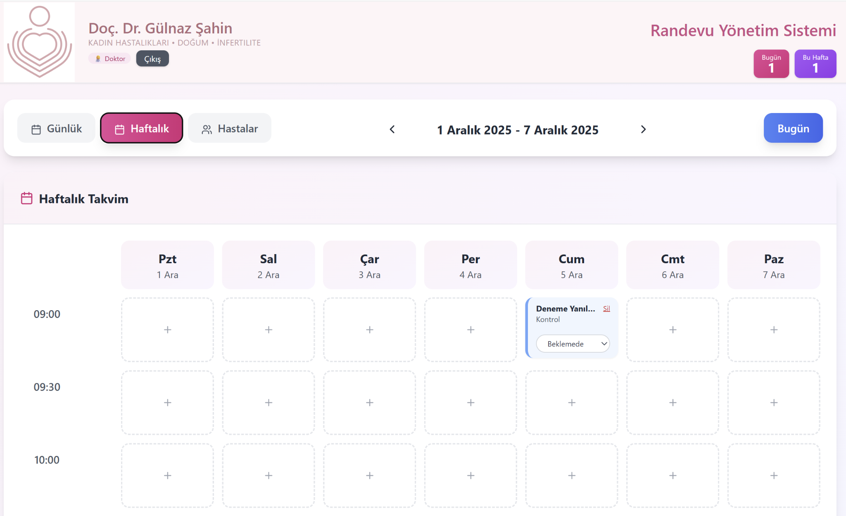
Haftalık takvim bir haftalık tüm randevu planını tek ekranda gösterir. Her günün altındaki boş alanlara tıklanarak randevu oluşturulabilir.

6. Hasta Listesi
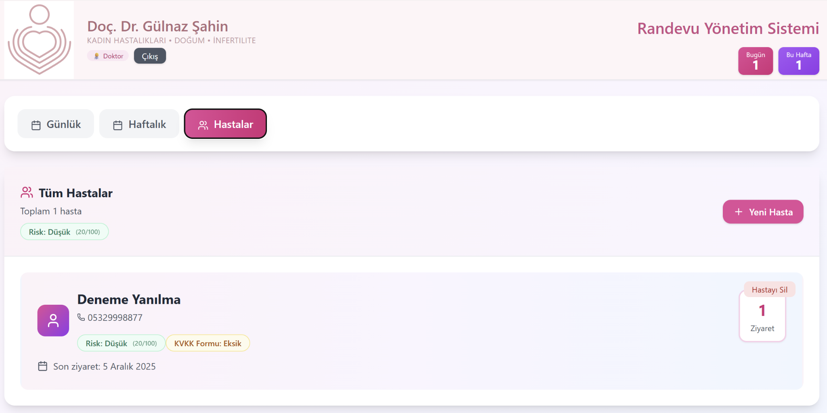
Bu ekran tüm kayıtlı hastaların listesini gösterir. Her hasta kartında risk durumu, KVKK formu bilgisi ve son ziyaret tarihi yer alır.

7. Hasta Profili & Geçmişi
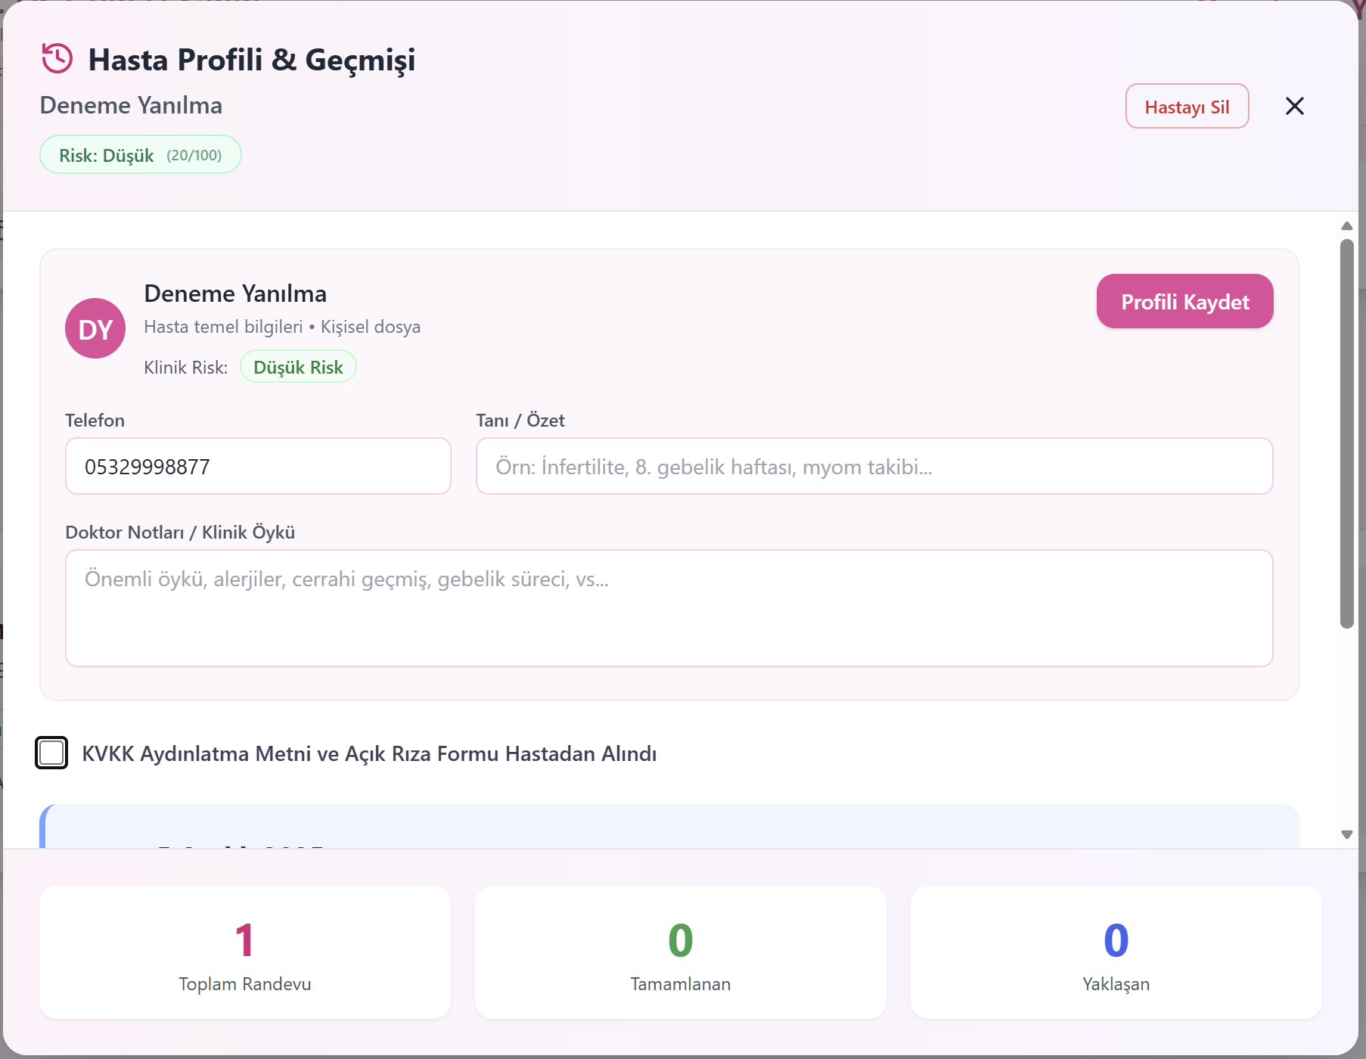
Bu bölüm seçilen hastanın detaylı bilgilerini içerir. Telefon, tanı/özet, doktor notları, KVKK onayı ve geçmiş randevu istatistikleri görüntülenebilir. Sağ üstte 'Hastayı Sil' butonu bulunur.

